Materia: Biología

Profesora: Navarro Micaela Yanina

Curso: 4° año B

**Trabajo Práctico N° 15**

**Tema: El flujo de la información genética: Del ADN a las proteínas**

Introducción

El ADN, o ácido desoxirribonucleico, es el material que contiene la información hereditaria en los humanos y casi todos los demás organismos. Casi todas las células del cuerpo de una persona tienen el mismo ADN. La información en el ADN se almacena como un código compuesto por cuatro bases químicas, adenina (A), guanina (G), citosina (C) y timina (T). El ADN humano consta de unos 3 mil millones de bases, y más del 99 por ciento de esas bases son iguales en todas las personas. El orden o secuencia de estas bases determina la información disponible para construir y mantener un organismo, similar a la forma en que las letras del alfabeto aparecen en un cierto orden para formar palabras y oraciones.

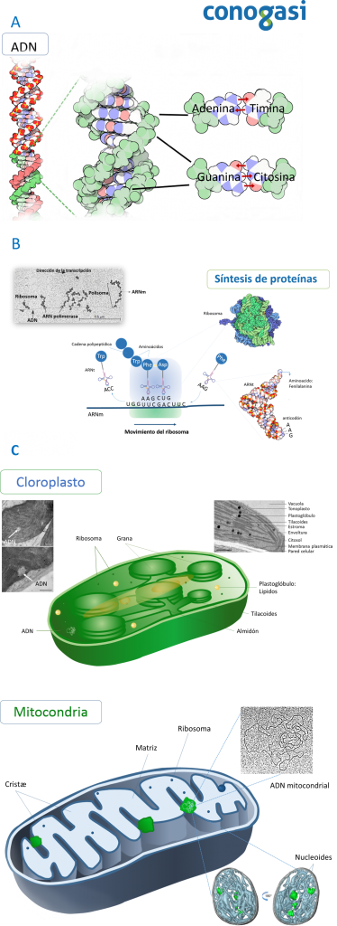

La información contenida en el ADN se expresa dando lugar a proteínas, mediante los procesos de transcripción, paso por el que la información se transfiere a una molécula de ARN mensajero (ARNm) y, mediante el proceso de la traducción el mensaje transportado por el ARNm se traduce a proteína.

Actividades

1- ¿Qué es la insulina? Explica que ocurre en el organismo cuando hay insuficiencia de insulina.

2- Explique o esquematiza cómo fluye la información del ADN hacia las proteínas.

3- Aun que las proteínas cumplen numerosas funciones en los seres vivos, dos de esas funciones son esenciales.

4- ¿cuántos cromosomas tiene una persona con síndrome de down? ¿Conoce otra enfermedad con alteración cromosómica?

5- ¿Conoce algún organismo/alimento genéticamente modificado? OGM